Poznajemy św. Jana Pawła II

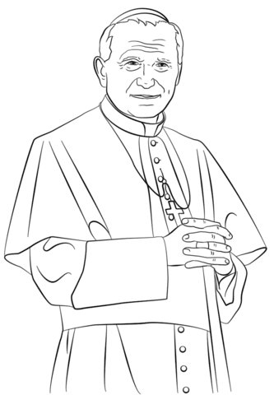

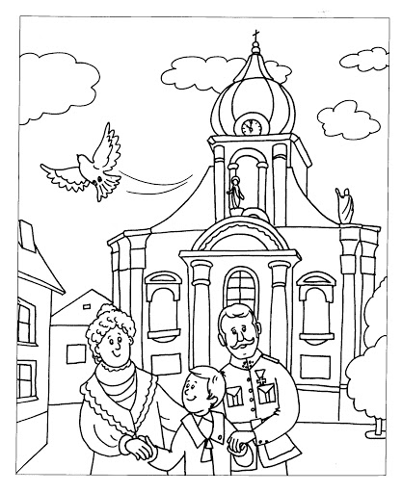
Karol Wojtyła urodził się 18 maja 1920 roku w Wadowicach koło Krakowa. Jego tatuś był porucznikiem, żołnierzem polskiej armii. Mama Emilia zajmowała się domem i wychowaniem dzieci.
Każdej niedzieli rodzina Wojtyłów uczestniczyła we Mszy św.

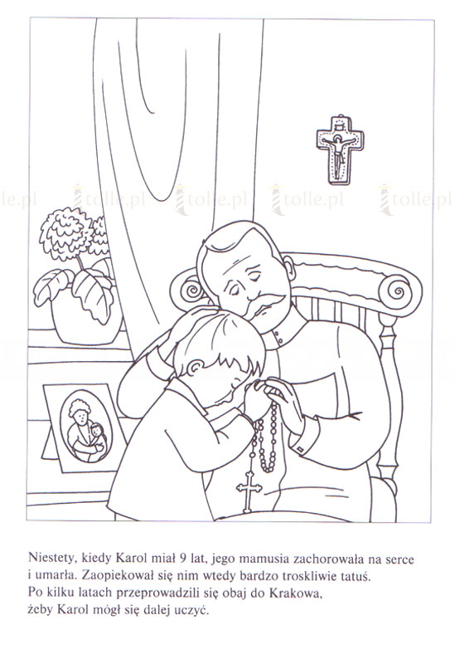

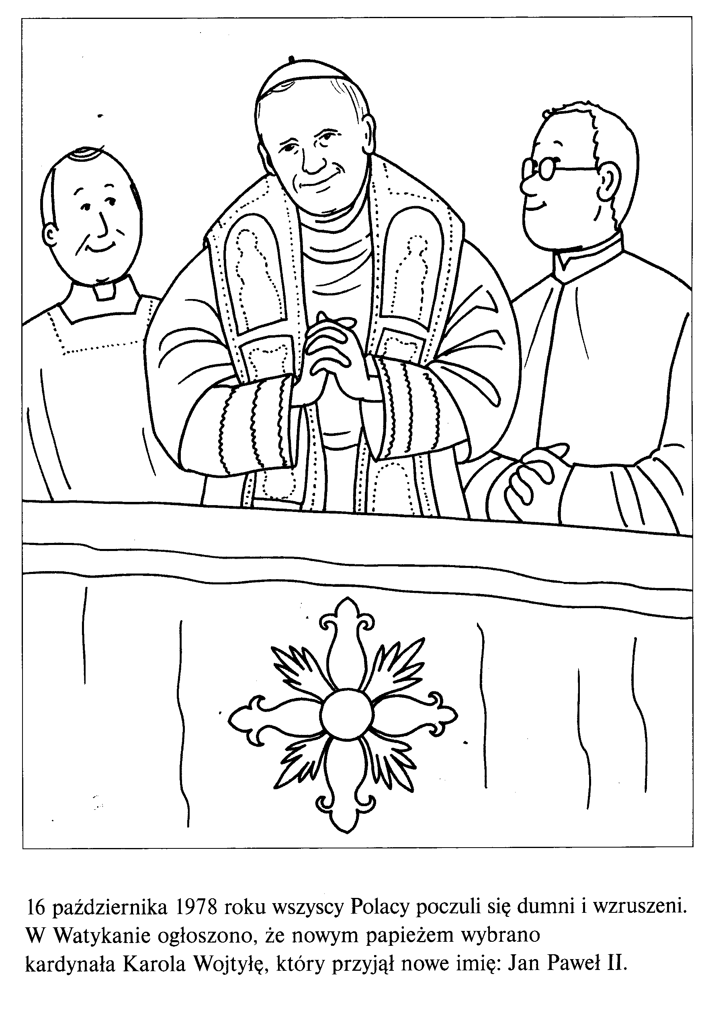

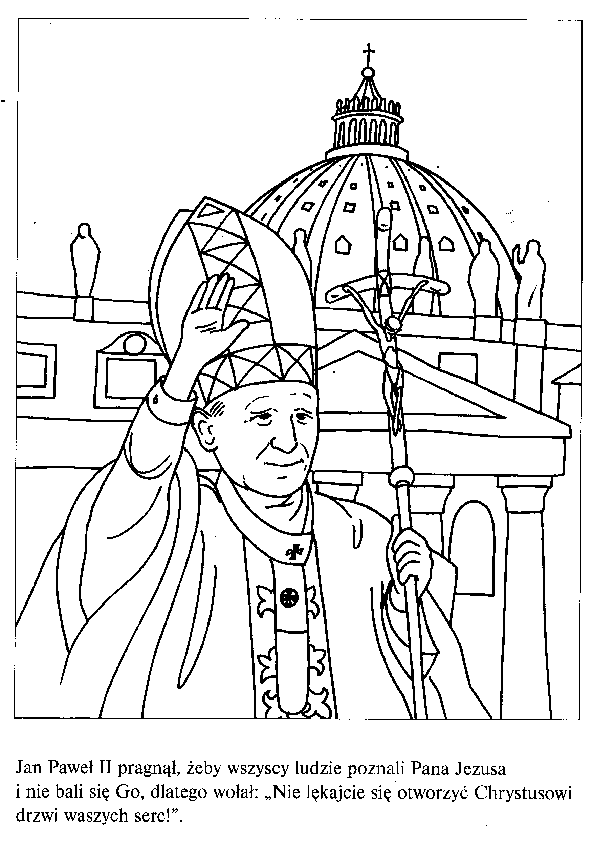

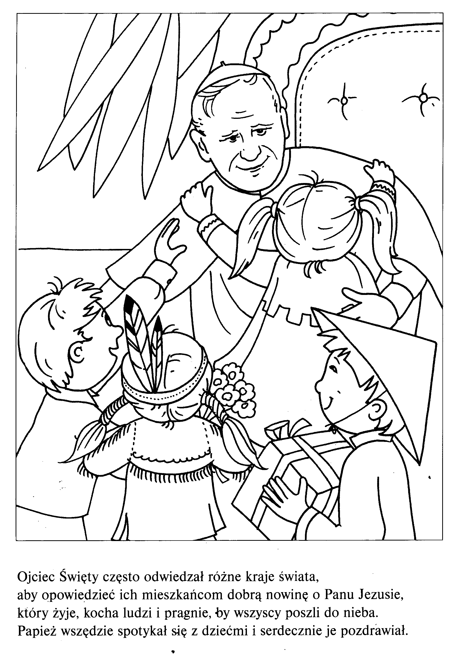

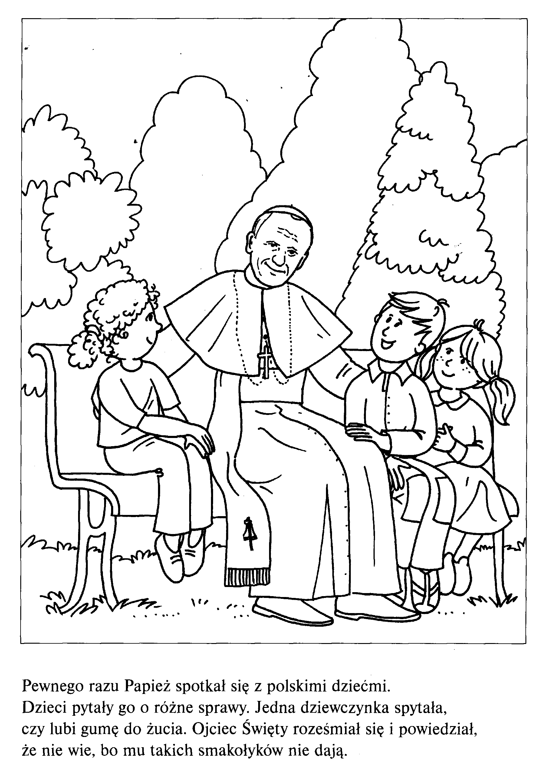

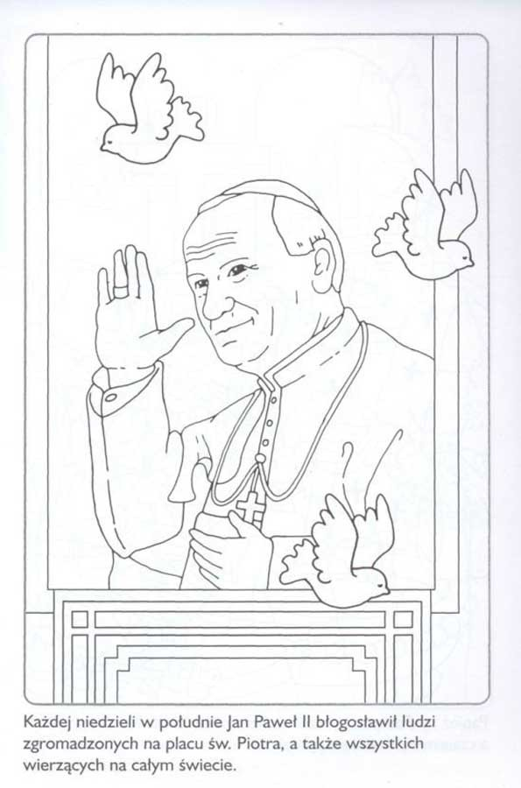

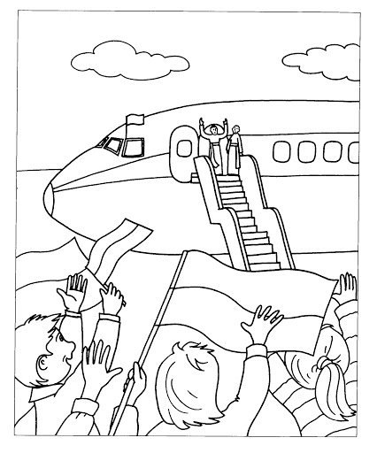
Jan Paweł II był papieżem – pielgrzymem. Bardzo często odbywał podróże, by spotykać się z ludźmi i mówić im o Panu Jezusie.
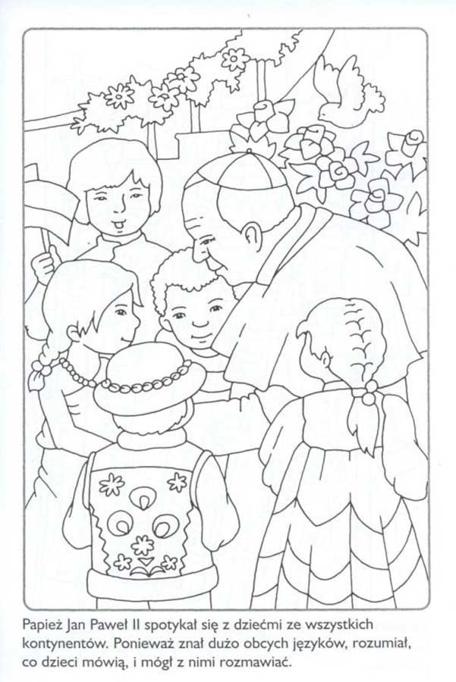
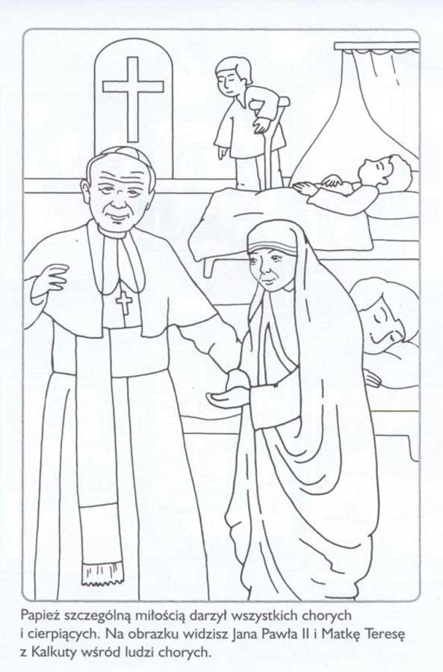
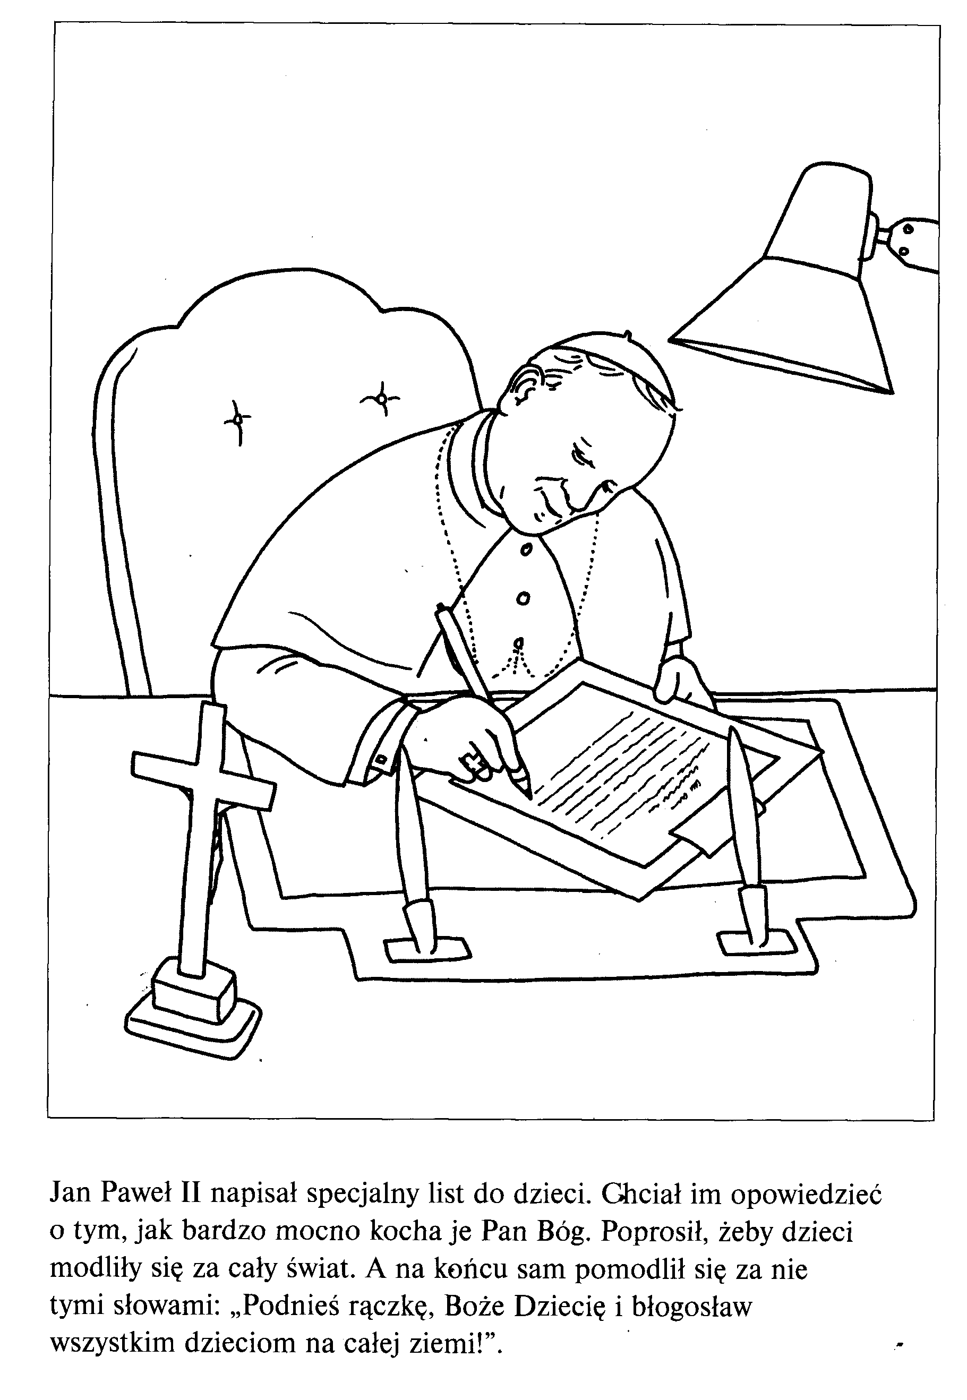

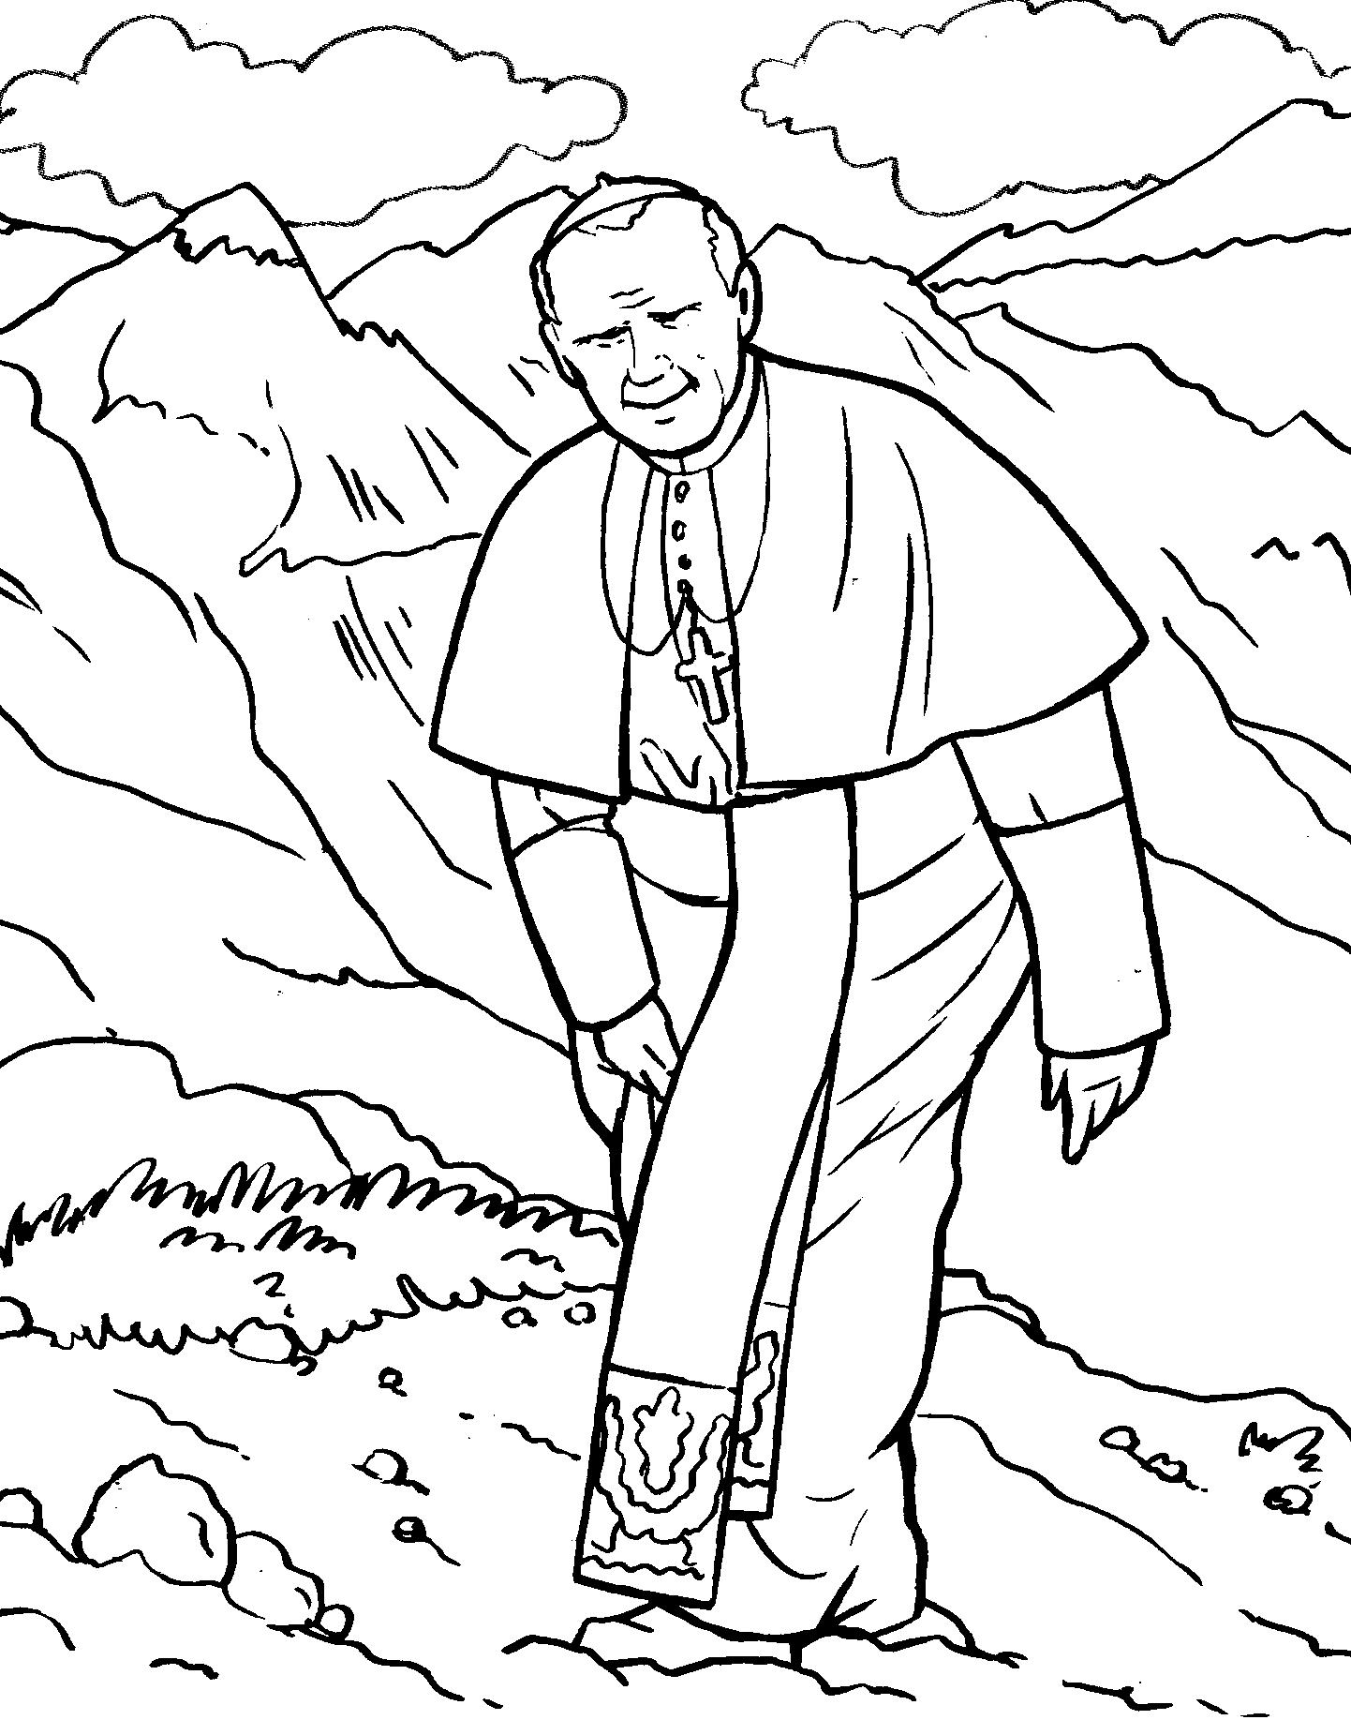

Papież Jan Paweł II bardzo kochał góry. Udawał się w nie nawet jako papież.
